Ministerul Educației al Republicii Moldova
Universitatea Tehnica a Moldovei
Facultatea Calculatoare,Informatica și microelectronică
Departamentul Inginerie Biomedicală

Raport

La programarea calculatoarealor

Tema:Prelucrarea tablourilor bidimensionale în limbajul C

Efectuat de st.gr.IBM-251,G. Roman
Verificat, asistentă universitara: R.Augustina

Chilsinău 2025

Lucrare practică nr. 5
la disciplina programarea calculatoarelor

Tema: Utilizarea șirurilor de caractere

Scopul lucrării: Scopul lucrării este de a familiariza studentul cu procesarea și utilizarea șirurilor de caractere, utilizând limbajul C.

Ex2 Scrieți un program C pentru a număra numărul total de cuvinte dintr-un șir.

#include <stdio.h>
#include <string.h>

int main() {
char s[100];
printf("Scrie textul: ");
fgets(s, sizeof(s), stdin);
s[strcspn(s, "\n")] = 0;

int i = 0, c = 0;
while (s[i] != '\0') {
if (s[i] == ' ' && s[i+1] != ' ' && s[i+1] != '\0') c++;
i++;
}
if (s[0] != '\0') c++;
printf("Numarul de cuvinte: %d\n", c);
return 0;}

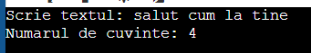
“Figura nr 1”

Ex 3 Scrieți un program C pentru a găsi inversul unui șir.

#include <stdio.h>
#include <string.h>

int main() {
char s[100];
printf("Introdu textul : ");
fgets(s, sizeof(s), stdin);
s[strcspn(s, "\n")] = 0;

int i = 0, j = strlen(s) - 1;
char t;
while (i < j) {
t = s[i];
s[i] = s[j];
s[j] = t;
i++;
j--;
}
printf("Textul inversat este: %s\n", s);
return 0;}
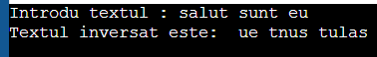
“Figura nr 2 “

Ex 6 Scrieți un program C pentru a găsi prima apariție a unui caracter într-un șir dat.

#include <stdio.h>
#include <string.h>

int main() {
char s[100], c;

printf("Introdu textul: ");
fgets(s, sizeof(s), stdin);
s[strcspn(s, "\n")] = 0;

printf("Introdu caracterul pe care vrei sa-l cauti: ");
scanf("%c", &c);

int i = 0;
while (s[i] != '\0') {
if (s[i] == c) {
printf("Caracterul '%c' apare prima data la pozitia: %d\n", c, i);
return 0;
}
i++;
}
printf("Caracterul '%c' nu a fost gasit. Rezultat: -1\n", c);
return 0;}

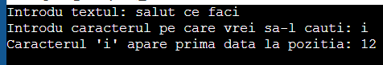
“Figura nr 3”

Ex 4 Scrieți un program C pentru a verifica dacă un șir este palindrom sau nu.

#include <stdio.h>
#include <string.h>

int main() {
char s[100];
printf("Introdu textul: ");
fgets(s, sizeof(s), stdin);
s[strcspn(s, "\n")] = 0;

int i = 0, j = strlen(s) - 1;
int estePalindrom = 1;

while (i < j) {
if (s[i] != s[j]) {
estePalindrom = 0;
break; }
i++;
j--; }

if (estePalindrom)
printf("Sirul este palindrom.\n");
else
printf("Sirul nu este palindrom.\n");

return 0;}

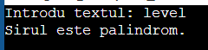
“Figura nr 4”

Ex 5 Scrieți un program C pentru a căuta toate aparițiile unui caracter dintr-un șir dat.

#include <stdio.h>
#include <string.h>

int main() {
char s[200];
char c;
printf("Introduceti sirul: ");
fgets(s, sizeof(s), stdin);
s[strcspn(s, "\n")] = '\0';
printf("Introduceti caracterul cautat: ");
scanf("%c", &c);
printf("Pozitiile caracterului '%c' sunt: ", c);

for (int i = 0; s[i] != '\0'; i++) {
if (s[i] == c) {
printf("%d ", i);
}
}
return 0;
}

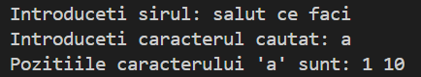
“Figura nr 5”

Meniu
#include <stdio.h>
#include <string.h>

int numara_cuvinte(char s[]) {
int i = 0, c = 0;
while (s[i] != '\0') {
if (s[i] == ' ' && s[i+1] != ' ' && s[i+1] != '\0') c++;
i++;
}
if (s[0] != '\0') c++;
return c;
}

void inverseaza(char s[]) {
int i = 0, j = strlen(s) - 1;
while (i < j) {
char t = s[i];
s[i] = s[j];
s[j] = t;
i++; j--;
}
}

int este_palindrom(char s[]) {
int i = 0, j = strlen(s) - 1;
while (i < j) {
if (s[i] != s[j]) return 0;
i++; j--;
}
return 1;
}

int prima_aparitie(char s[], char c) {
for (int i = 0; s[i] != '\0'; i++)
if (s[i] == c) return i;
return -1;
}

void toate_aparitiile(char s[], char c) {
for (int i = 0; s[i] != '\0'; i++)
if (s[i] == c) printf("%d ", i);
}

int main() {
char s[200];
int optiune;

do {
printf(" Meniu\n");
printf("1. Numararea cuvintelor\n");
printf("2. Inversarea textului\n");
printf("3. Verificare palindrom\n");
printf("4. Prima aparitie a unui caracter\n");
printf("5. Toate aparitiile unui caracter\n");
printf("Alege: ");
scanf("%d", &optiune);
getchar();

if (optiune == 0) break;

printf("Introdu textul: ");
fgets(s, sizeof(s), stdin);
s[strcspn(s, "\n")] = 0;

switch (optiune) {
case 1:
printf("Numarul de cuvinte: %d\n", numara_cuvinte(s));
break;

case 2:
inverseaza(s);
printf("Text inversat: %s\n", s);
break;

case 3:
if (este_palindrom(s))
printf("Este palindrom.\n");
else
printf("Nu este palindrom.\n");
break;

case 4: {
char c;
printf("Introdu caracterul: ");
scanf("%c", &c);
int p = prima_aparitie(s, c);
printf("Pozitie: %d\n", p);
break;
}

case 5: {
char c;
printf("Caracter: ");
scanf("%c", &c);
printf("Pozitii: ");
toate_aparitiile(s, c);
printf("\n");
break;
}

default:
printf("Optiune invalida!\n");
}

} while (optiune != 0);

return 0;
}

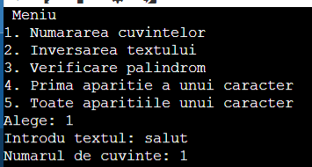
“Figura nr 6”

Întrebări de control:
La finele lucrării studentul trebuie să cunoască:
ce reprezintă un șir de caractere în limbajul C?
cu ce simbol se finisează un șir de caractere în limbajul C?
cum se inițializează un șir de caractere la definirea acestuia ?
cum citim de la tastatură un șir de caractere cu spații ?
cum aflăm lungimea unui șir de caractere?
cum aflăm numărul de cuvinte într-un șir de caractere?

